批量生成优化后染色工具  
  
用途：

有许多不同颜色的特效，对一特效进行优化。把优化后的特效和其他颜色的特效拖入工具栏中，就可以一键生成其他颜色的特效预制体并且保存。

1.打开方法：

菜单栏寻找 [美术工具箱->效率工具->自动生成优化后染色工具]  
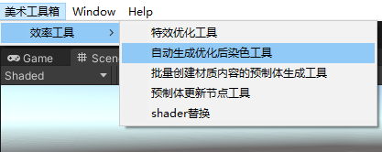

1. 用法：  
   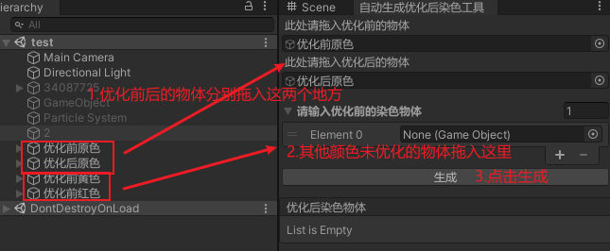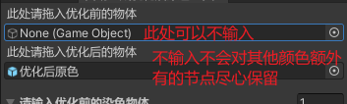  
     
   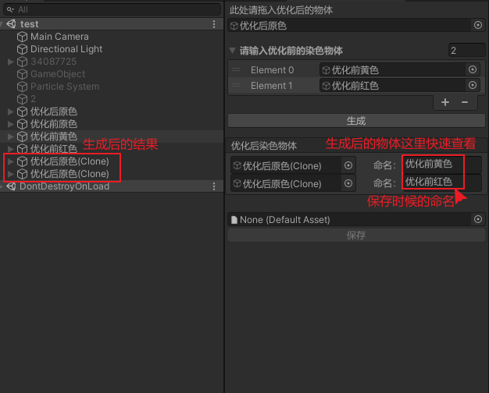  
   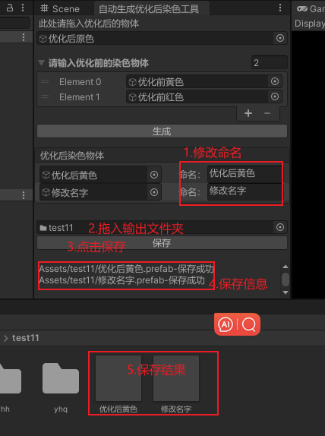  
   3.注意事项：  
   3.1优化后请不要修改物体节点的命名，查找是根据命名查找的。  
   3.2生成后的在Hierarchy面板的物体记得删除  
   3.3优化可以删除节点，但不能打乱结构   
   3.4 生成的物体 会复制优化后物体根据优化前别的颜色的物体以下进行替换：

材料:    
meshRenderer 的Material  
skinMeshRenderer的Material  
trilRenderer 的Material  
particle-Renderer 的Material  
particle-Trial的Material  
颜色 ：  
ParticleSystem 的StartColor  
ParticleSystem 的ColorbySpeed  
ParticleSystem 的 ColorOverLifeTime  
Particle-Trail的ColorOverLifeTime  
Particle-Trail的ColorOverTrail  
TrailRenderer 的StartColor  
TrailRenderer 的EndColor  
TrailRenderer 的ColorGradient